**Bài kiểm tra môn Java - Web Component**

- Chủ đề: Bán sách online.

Chức năng: + Admin (xem, thêm, sửa, xóa Sách và thể loại sách trong website)

+ User (Xem list sách và chi tiết sách có trong website )

Database

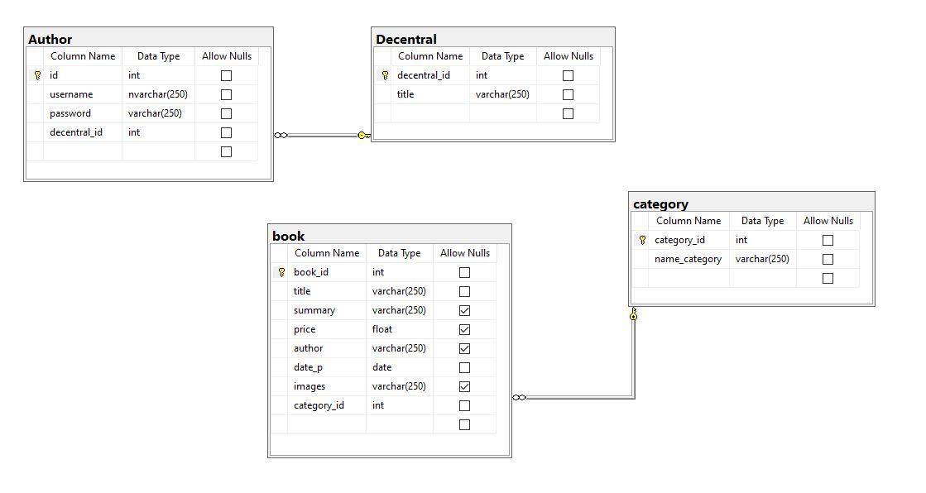

Trang login

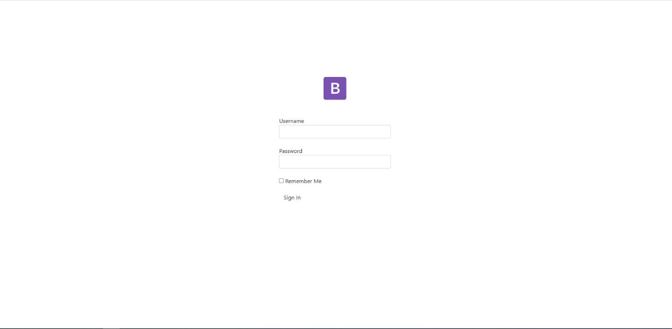

Trang Admin (Cần đăng nhập)

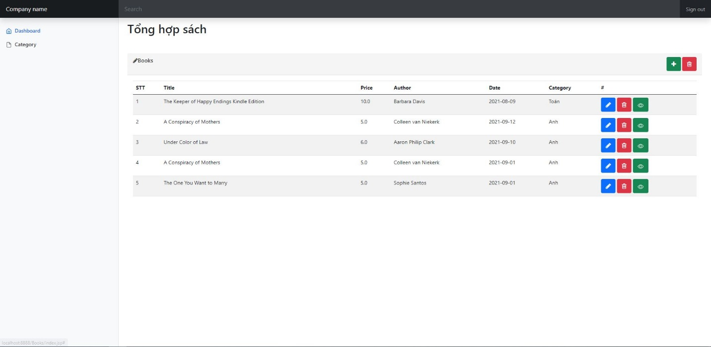

Category:

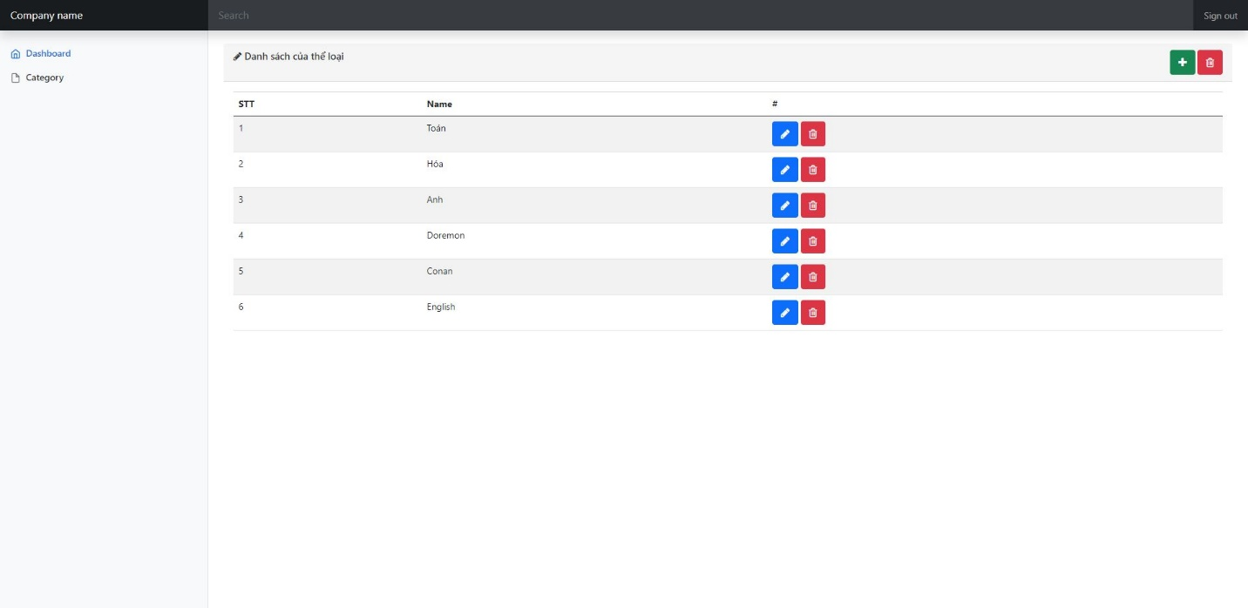

Thêm Category

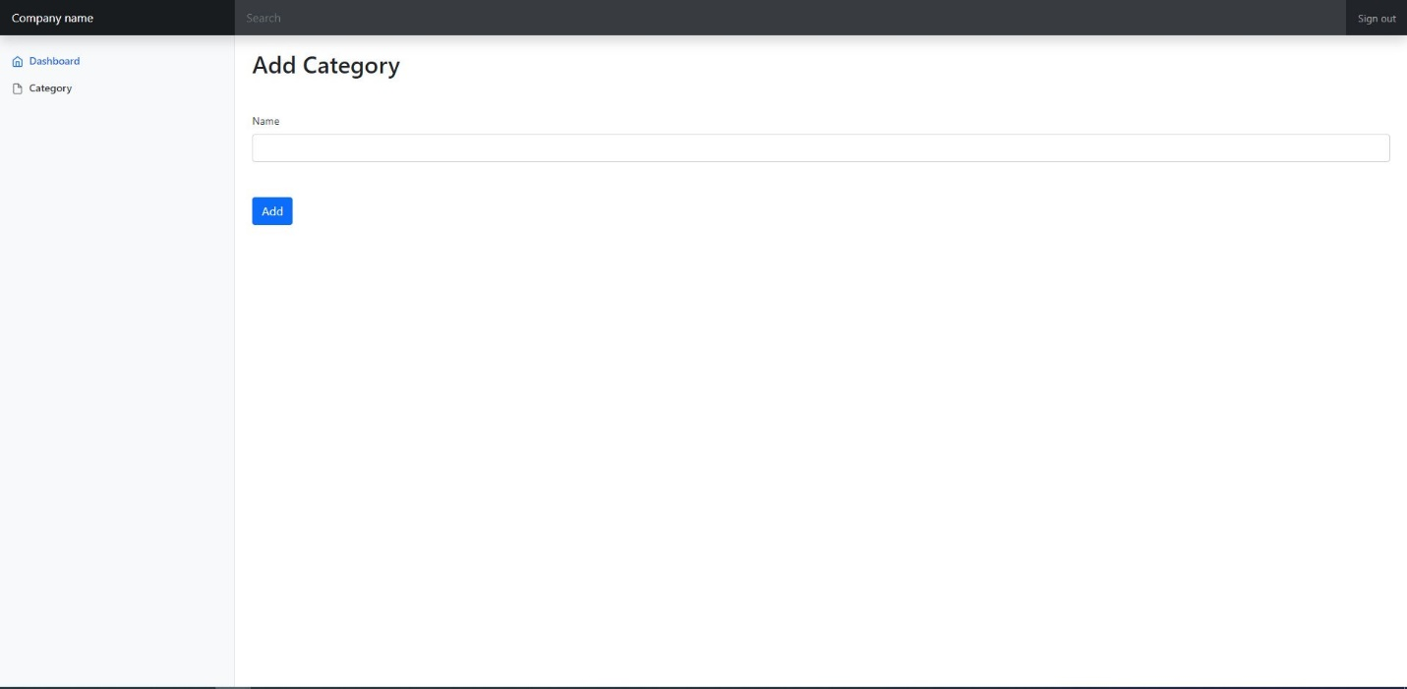

Cập Nhật Category

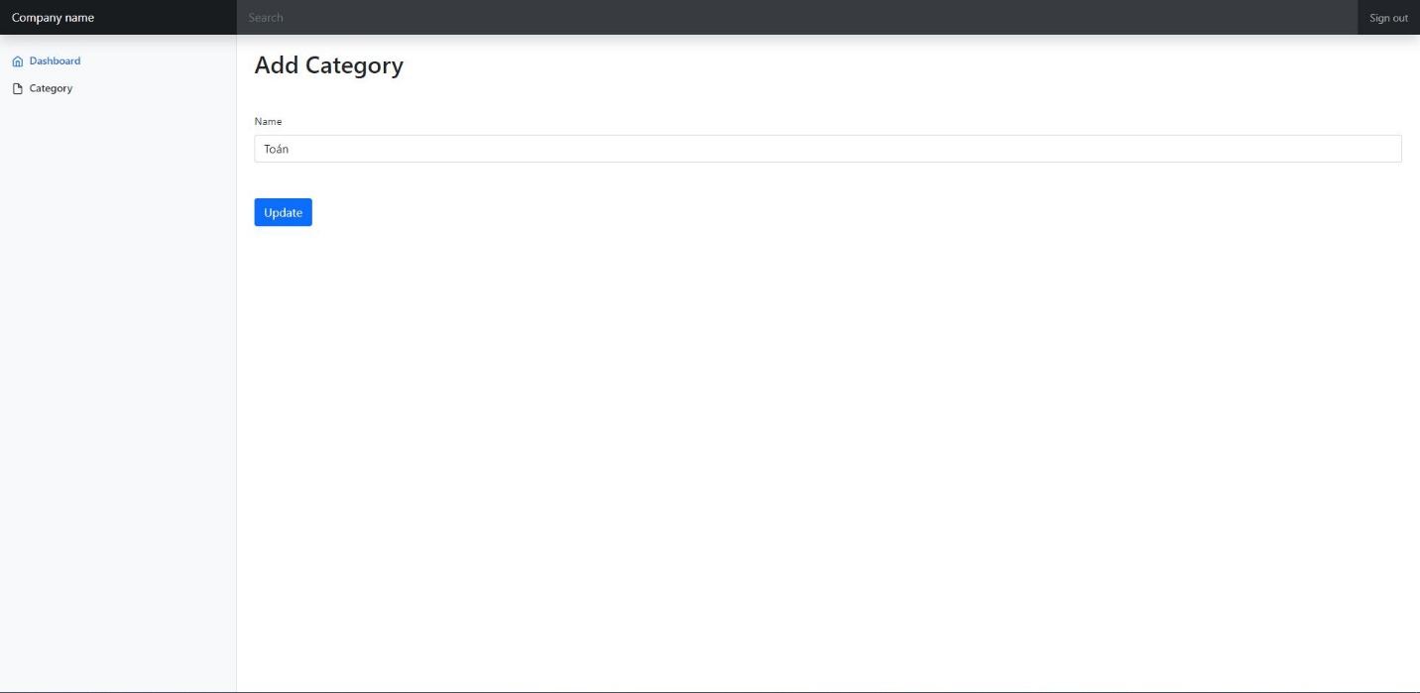

Xóa Category

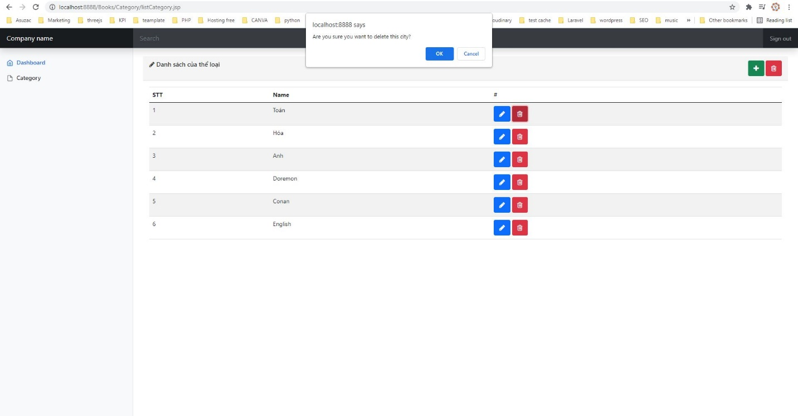

Thêm Books

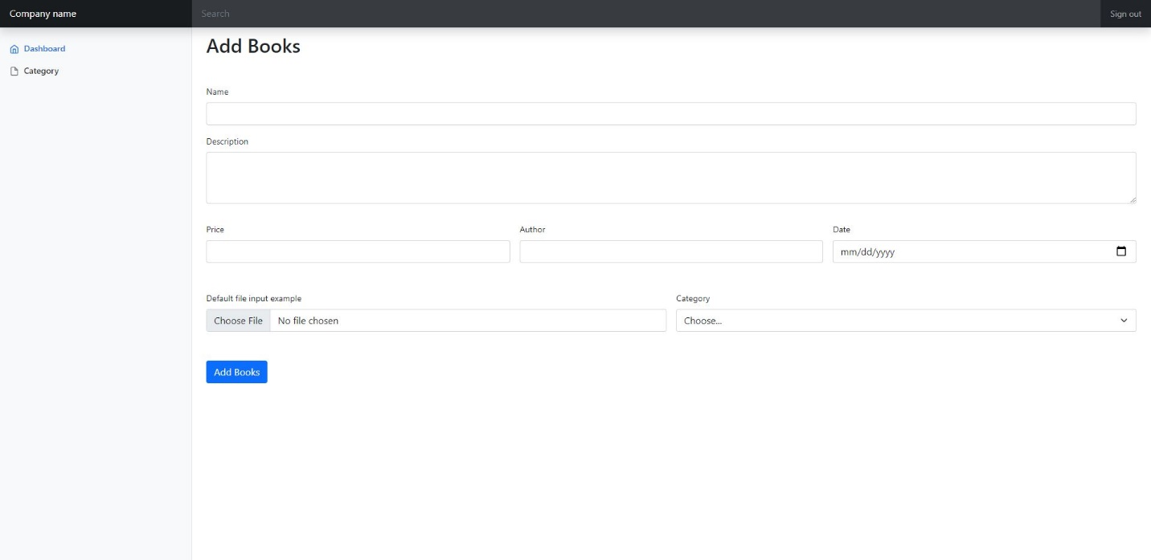

Sửa Books:

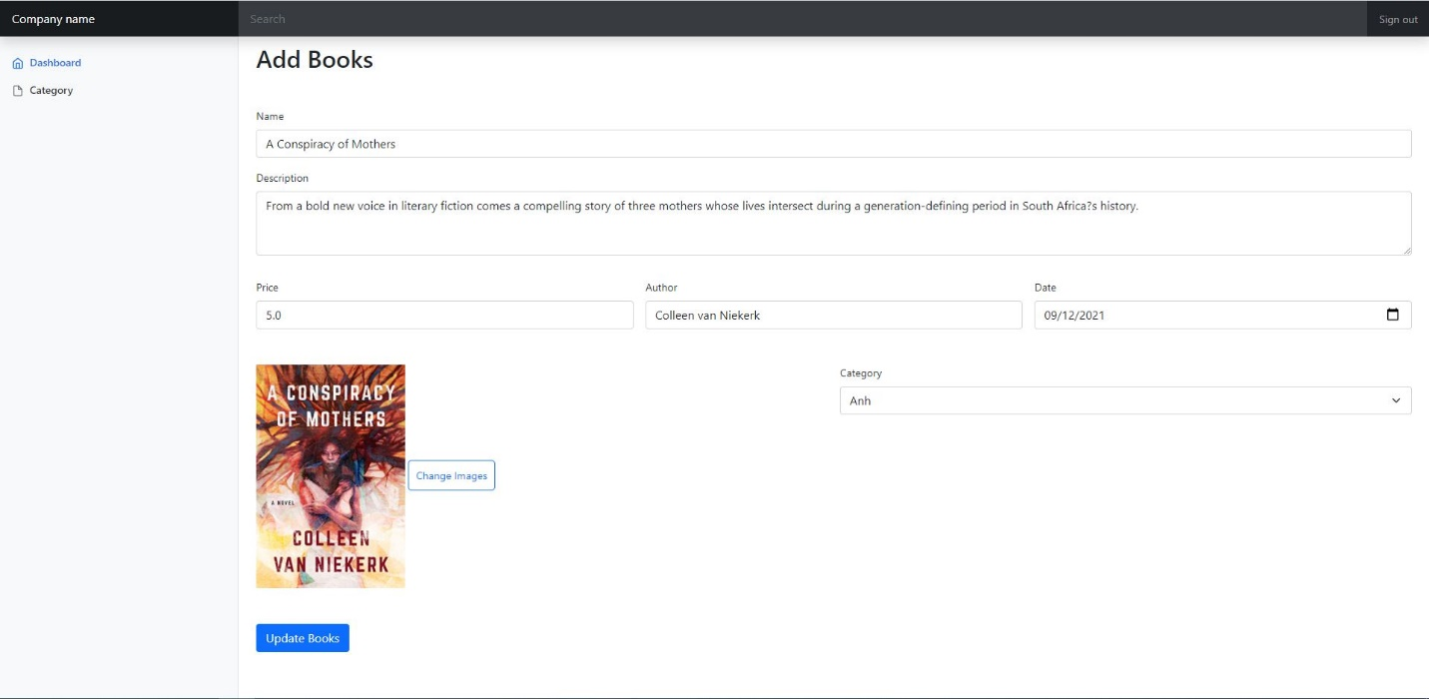

Trang User (Không cần đăng nhập)

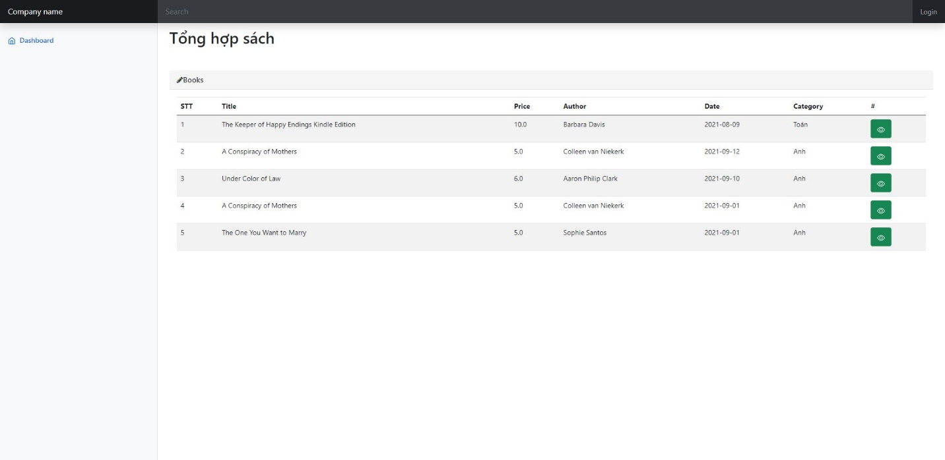

Xem chi tiết:

